Szkolny Konkurs Kulinarno – Czytelniczy
„Tworzymy książkę kucharską”
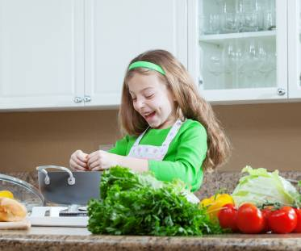
Cele konkursu:
- rozwijanie zainteresowań
- kształtowanie zdrowego stylu życia i prawidłowych nawyków żywieniowych
- rozwijanie kultury i aktywności czytelniczej
- promocja czytelnictwa i działań biblioteki szkolnej.

Konkurs jest adresowany do chętnych uczniów klas 5 – 8, lubiących gotować lub piec ciasta.

Jak do niego przystąpić?
Oto instrukcja krok po kroku:

- Pochwal się swoim ulubionym przepisem.
- Dołącz zdjęcie potrawy wykonanej według tego przepisu. Jeśli masz ochotę, możesz pokazać również siebie razem z przygotowaną potrawą.
- Prześlij przepis wraz ze zdjęciem na następujące adresy e-mailowe:
grazyna.klemba@sp4-skierniewice.pl
renata.stasiewicz@sp4-skierniewice.pl

Przesłane propozycje stworzą naszą „Czwórkową” książkę kucharską, która zostanie opublikowana na stronie szkoły i Facebooku.

Najciekawsze propozycje i jednocześnie najbardziej wartościowe pod względem zdrowotnym zostaną nagrodzone po I półroczu lub na koniec roku szkolnego w zależności od sytuacji pandemicznej.

G O R Ą C O Z A C H Ę C A M Y D O U C Z E S T N I C T W A W T Y M K O N K U R S I E
Grażyna Klemba
Renata Stasiewicz
Aneta Woźniak

